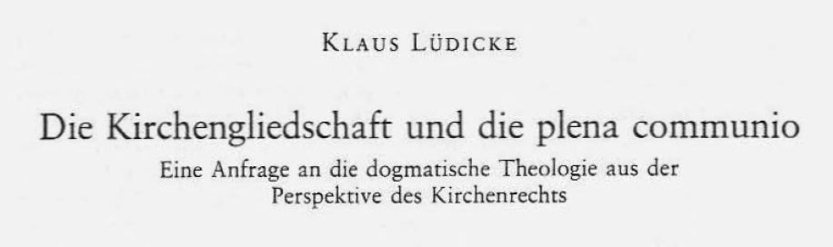

50. Kto zmienia swoją przynależność członkowską do wspólnoty, pozostaje, nawet jeśli w mniejszym stopniu, we wspólnocie, którą “duch Chrystusa uznał za godną (...) posłużenia się nią jako środkiem zbawienia". (UR3) [Unitatis redintegratio, teza 3]. Zabiegi Kościoła katolickiego o pozyskanie z powrotem tych, którzy z niego wystąpili, nie mogą ustać, jednak nie ma potrzeby stosowania ich środkami prawnymi.

51. O ile mi wiadomo, dogmatycy nie rozpatrywali jeszcze w świetle soborowym problematyki "postkatolickiej" przynależności wspólnotowej do kościołów niekatolickich albo innych wspólnot kościelnych. Yves Congar zachęca do zrewidowania problemu przynależności wspólnotowej na podstawie przemyśleń fenomenologicznych: Zmiana pojęcia "przynależność do Kościoła", w:Międzynarodowe Pismo Katolickie 5 (1976) 207-217. Joseph Ratzinger ("Pojęcie Kościoła i problematyka przynależności do Kościoła", w: idem, "Nowy lud Boży, Projekty eklezjologiczne”, Duesseldorf 1969, 90-104, tutaj ss. 101-103) wobec ujawnienia się problemu stoi w miejscu.



